Раздел: | Творчество  Отдых и хобби
ФИО педагога | Ковальчук . Е.М
Класс: 1 | Количество присутствующих: | Количество отсутствующих:
Тема урока | «Фрукты» – рисунок восковыми или масляными мелками
Цели обучения в соответствии  с учебной программой | 1.4.2.1 Творчески представлять идеи и выражать чувства при помощи графических техник и приемов
Цели урока | Изучить виды фруктов, их пользу, выполнить рисунок восковыми или масляными мелками
Ход урока
Этап урока/ Время | Действия педагога | Действия ученика | Оценивание | Ресурсы
Начало урока. Создание положительного эмоционального настроя 2 мин.  Актуализация жизненного опыта. Целеполагание.  3мин | (К) Организационный момент. Приветствие детей, эмоциональный настрой.  Музыка Малышарики - Фрукты  Игра «Угадай, что лежит в корзине  Цель: на ощупь определять фрукты, называть цвет  Определение темы урока.  «Фрукты» – рисунок восковыми или масляными мелками | Настраиваются на урок  Прослушивают музыку  Участвуют в игре «Угадай, что лежит в корзине» | Пальчик вверх или вниз.  Ф.О. умение отвечать на вопросы.  Умение угадывать на ощупь фрукты  Ф.О. умение строить высказывание, излагать свои мысли. | Ноутбук,  музыка,  корзина,  фрукты- банан, яблоко, апельсин, мандарин.  
Середина урока 15мин  Физминутка 1 мин  Практическая работа 18 мин  Мини-выставка  3 мин | (К) Деление класс на команды- по карточкам с цифрами команд  Объяснение этапов игры по командам  Задание1 «Силуэт» 3 мин  Найти по силуэту фрукты  Цель: сформировать умения по силуэту определять форму фруктов  Проверка оценка (жетон) 1 мин,  Задание2 «Цвета радуги» 3 мин  Найти соответствующий цвет фрукту, ягоде  Цель: повторить цвета радуги.  Проверка, оценка (жетон) 1 мин  Задание 3 «Четвертый лишний» 3 мин  по картинам художников определить жанр натюрморта.  Цель: повторить жанры ИЗО  Проверка, оценка (жетон)1 мин  Подсчет жетонов  Физминутка  Сообщение цели урока: выполнить рисунок фруктов восковыми, масляными мелками  Показать примеры рисунков фруктов восковыми и масляными мелками.  Объяснить процесс рисования.  Задание4. «Рисунок фруктов»(И) 20 мин  Цель: компоновка на листе , фруктов, соответствие цвета фрукту, передача объема фруктов.  Индивидуальная работы.  Этапы работы  - Подобрать по форме круга фрукт  - На альбомном листе закомпоновать фрукты(легкий уровень- рисунок одного фрукта, средний уровень- рисунок двух фруктов)  - Подобрать цвет для фрукта  - Применяя выразительные средства графики разукрасить фрукты определенным цветом.  - Выставка работ  Помощь во время работы  Критерии:  - Композиция из фруктов (один фрукт- легкий уровень, два фрукта- средний уровень)  - Соразмерность фруктов по отношению к друг другу и формату листа.  - Соответствие окраса фрукту  - Аккуратность в работе  Мини- выставка, выступления учеников, рассказ о своей работе, оценивание друг друга  Оценивание работ «Большой палец» | Слушают объяснения учителя  Делятся на пары  Выполняют задания. По силуэтам определяют фрукт.  Проверяют, оценивают себя  Во втором задании подбирают цвет соответствующий фрукту.  Проверка карточек, оценивание  В третьем задании вспоминают жанры ИЗО, определяют жанр натюрморта.  Оценивают  Участвуют в физминутке (выполняют движения под музыку)  Отвечают на вопросы  Слушают учителя,готовят материал  Вместе с учителем выполняют рисунок фруктов, соблюдая этапы работы  Самостоятельная работа учащихся.  Выступление учащихся.  Оценивание «Большой палец» | Ф.О. Ответы на  вопросы, уровень развития речи  Ф.О. могут собрать свою работу  Ф.О. умение строить высказывание | Карточки силуэты фруктов  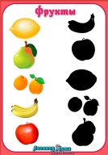  Карточки фрукты и цвета радуги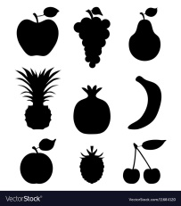  Карточки жанры ИЗО  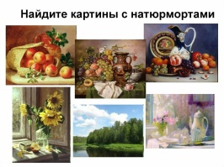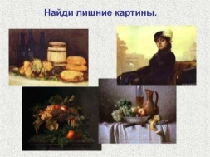  Физминутка  https://www.youtube.com/watch?v=psjjYe6uIx8  Готовые рисунки масляными и восковыми мелками  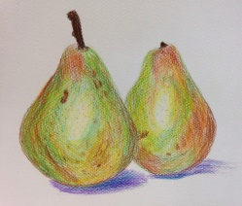  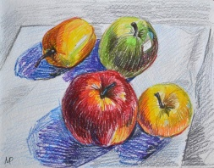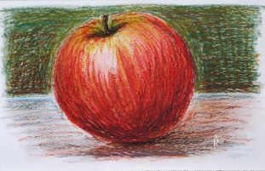  Материал для работы: бумага, восковые и масляные мелки, карандаш простой, резинка
Итог. Рефлексия Конец урока  4мин | Рефлексия «Корзина фруктов»  Выбрать фрукт соответствующий оценки работы.  Лимон- не понравилась работа  Апельсин- были трудности, но справился  Яблоко- все получилось | Ученики отвечают на вопросы. Оценивают свою работу. | Ф.О. словесное поощрение | Карточки лимон, апельсин, яблоко

